**Ehitusprojekti koostamise tehniline kirjeldus – Lääne maleva staabihoone katuse rekonstrueerimise ehitusprojekti koostamine põhiprojekti mahus**

Käesolev tehniline kirjeldus on koostatud seoses vajadusega tellida ehitusprojekt Lääne maleva staabihoone katuselahenduse rekonstrueerimiseks Kaitseliidu Lääne maleva kasutuses oleval kinnistul aadressiga Lahe tn 17, Haapsalu linn, Lääne maakond (kinnistu nr 18301:003:1170, hoone EHR kood 105002682).

Hoone puhul on tegemist 2-korruselise hoonega, mis koosneb kahest plokist, kus peahoone on paralleelne Lahe tänavaga ning teine plokk omakorda risti peahoonega. Maa-ameti kaardil on hoone kujutatud T-tähe kujulisena roosa tooniga. Hoone ehitusalune pind on 525 m2. Hoone katus on kahekaldeline (katusekalletega 15°). Hoone katusematerjaliks on plekk.

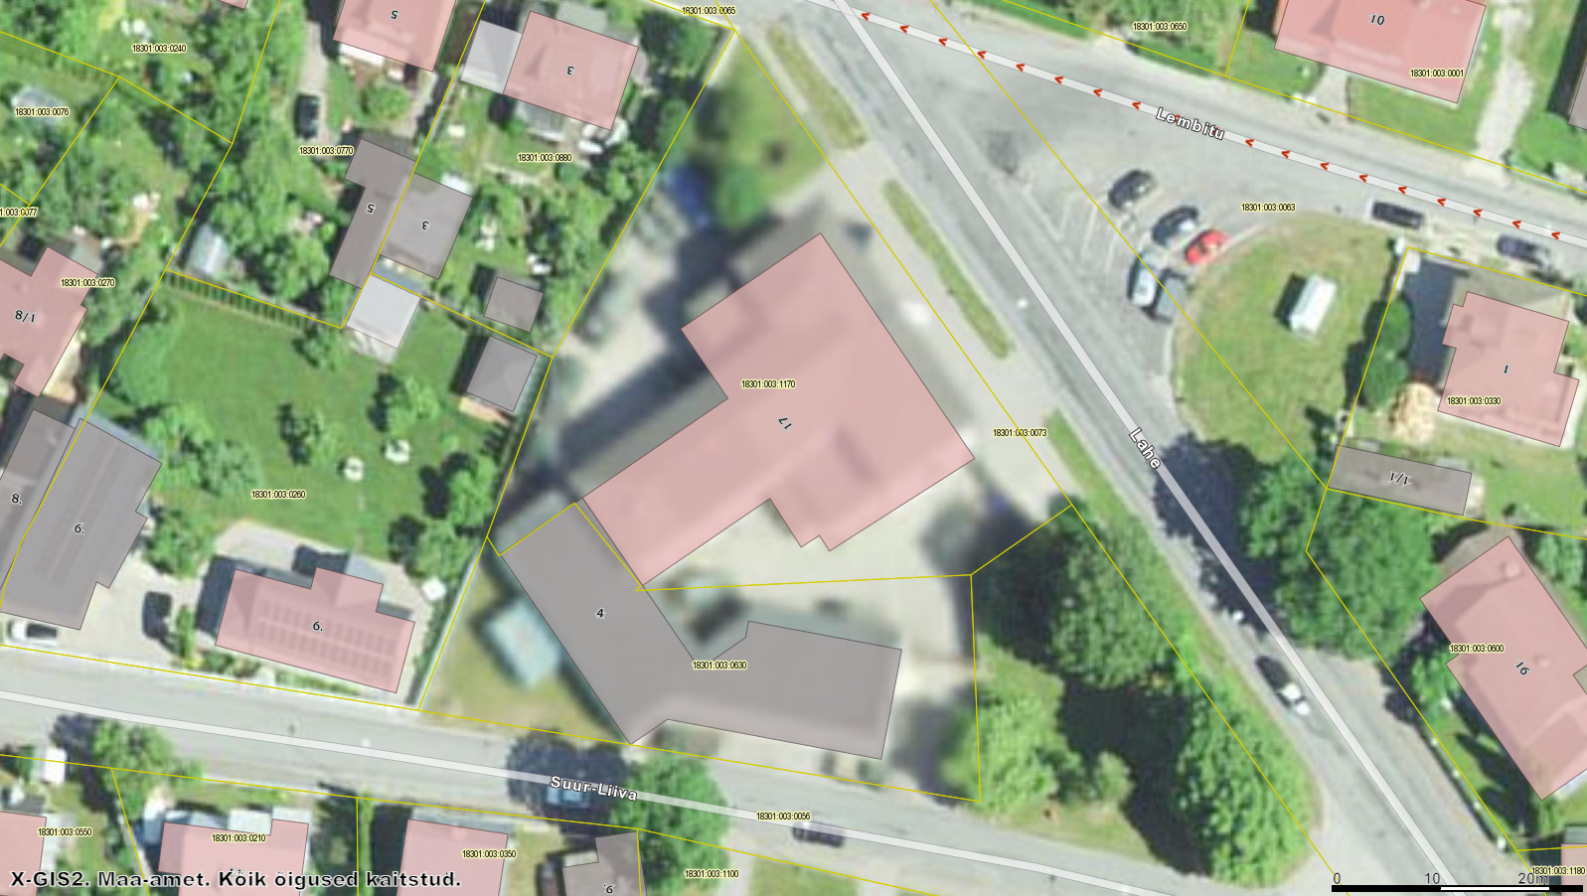

Kaitseliidul on varasemast välisfassaadi renoveerimisest olemas 2007. aastal koostatud ehitusprojekti joonised ja seletuskiri. Need on lisatud hinnapakkumuse küsimisel e-kirja manusena üht kausta. Hoone välimus on nähtav Google Street View abil. Katusealusest on vajadusel võimalik edastada täiendavaid pilte.

Uue koostatava ehitusprojektiga nähakse ette hoone katuse puhul järgmine:

* Katusekonstruktsiooni rajamine katuseharja tõusmisega kuni 70 cm. Katuseharja tõstmine on vajalik seoses tulevikus planeeritava ventilatsioonisüsteemi väljaehitamisega pööningule;
* Olemasoleva puitkonstruktsiooni säilitamine sobivas mahus on lubatud, kui puitmaterjal ei ole kahjustunud;
* Sarikate samm nähakse ette tihedam võrreldes olemasolevaga (lumeraskuse all vajumise likvideerimiseks);
* Katuseplekk nähakse ette samaväärsena olemasolevaga;
* Katusepleki alla nähakse ette aluskate (praegu see puudub);
* Katusele nähakse ette eraldi ava luugiga, mille kaudu on hilisemalt võimalik ventilatsiooni agregaat pööningule paigaldada. Luugiava minimaalne suurus arvutatakse projekteerimistööde käigus;
* Räästakastid lahendatakse samaväärsena olemasolevaga;
* Vihmaveerennid lahendatakse samaväärsena olemasolevaga (nende sisse nähakse ette soojenduskaablid);
* Katusele nähakse ette piksekaitse;
* Korstnaid tõstetakse vajalikul määral;
* Projektiga nähakse ette pööningul asuva II korruse lae soojustuse asendamine kaasaegsema ja soojapidavama materjaliga;
* Pööningule viiva luugi ümbrusesse nähakse ette kandev põrandapind, kuhu on hilisemalt võimalik ventilatsiooniagregaat paigaldada.

Katusealuse pööningu väljaehitamist koostatava ehitusprojektiga ette näha vaja ei ole. Täpsemad asjaolud, sobivad lahendused, kasutatavad materjalid jne lepitakse kokku projekteerimise hanke võitnud isikuga projekteerimise käigus.

Põhiprojekt peab olema koostatud vastavalt projekteerimise tehnilisele kirjeldusele ning kehtivatele normidele ja nõuetele. Projekteerimistöö teostamise aluseks on järgmised dokumendid:

1. Ehitusseadustik
2. Standard EVS 932:2017 Ehitusprojekt

Ehitusprojekt koostatakse põhiprojekti staadiumis (**eelprojekti osa koostamine ei ole vajalik**) ning ehitusprojekt peab sisaldama seletuskirja, arhitektuurseid ja konstruktiivseid jooniseid (plaanid, vaated, lõiked, vajalikud sõlmed ja detailid jms) ja ehitustööde mahtude tabelit koostaotluseelarvega. Koostatud ehitusprojekt esitatakse läbi ehitisregistri Tarbijakaitse- ja Tehnilise Järelevalve Ametile kooskõlastamiseks ning ehitusloa väljastamiseks. Ehitusloa taotlemisega seotud riigilõivu tasub Kaitseliit. Muinsuskaitseametiga ja Haapsalu linnaga on hoone katuseharja tõstmine praeguseks juba kooskõlastatud.

Ehitusprojekti koostamise tähtajaks on 3 kuud alates lepingu sõlmimisest.

Ehitusprojekt esitatakse digitaalsel kujul PDF ja DWG formaadis.

Tööde eest tasumine toimub hiljemalt 14 päeva jooksul pärast kõikide tööde lõpetamist, Kaitseliidule üleandmist ning tööde üleandmise-vastuvõtmise akti vormistamist. Kaitseliit ei tasu tööde tegemiseks ettemaksu.

Pakkumus peab olema jõus 30 päeva.

Pakkumus esitada e-postiaadressile [egert.virro@kaitseliit.ee](mailto:egert.virro@kaitseliit.ee) hiljemalt 16.02.2024 kell 13.00. Pakkumuses tuua välja, kas pakkumuse hind sisaldab käibemaksu või mitte.